臺南市 102 學年度第 2 學期國民教育輔導團 自然與生活科技領域到校諮詢服務記錄
服務分區 | 第4區 | 服務地點 | 白河區玉豐國小
服務日期 | 103年4月9日(週三)  13:40~16:40 | 與會對象/  參加人數  (101人) | 本領域授課教師：40人  實習教師：O人  其他教師：61人
紀錄人 | 陳春敏 | 輔導團領隊 | 林銘山校長
服務主題  暨宣導內容 | 1.科學教育必須注重閱讀與敘事能力  2.有效教學的策略  3.以發現為基礎的科學過程技能  4.合作學習小組與傳統學習小組的異同  5.Outdoor Education and Science Experience  6.以地球科學為例~探討科學教育的實施  7.探索臺南市的地質環境  8.好書介紹
課程與教學疑難問題解答 | 詳見附件一
綜合座談 | 1.以鼓勵性質勿限制報名人數採自由報名會較佳  2.各校自然科學實驗器材極度欠缺，無法實踐自然科學的操作目標，103學年度起  各出版社又不提供教具，學生要怎樣進行動手操作的實驗。  3.各校輪流舉辦研習(輔導團研習)，這樣各校有相關諮詢就可以就近輔導  4.希望輔導團團員實際進行教學觀摩讓教師從示範中學習，尤其是星星、月亮、  太陽教學演示，抽象的天文知識如何讓孩子有效吸收並應用。

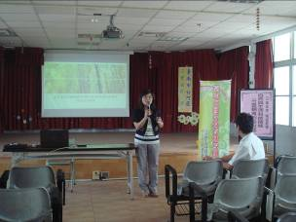 | 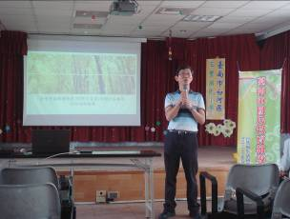
玉豐國小紀校長致詞 | 崑泉主任分享地球科學主題的探究教學

(一)教學疑難問題解答(1030409)
附件一
年級 | 學期 | 單元主題名稱 | 遭遇的問題 | 解決策略
四 | 上 | 月形的變化 | 由於月形變化規律要連續觀察兩個月才能推得，但學生受限天色及時間，多只能觀察下午6時至9時，此時段會看不到下弦月(月亮尚未升起)，學生該如何觀察記錄？(希望能不用星像軟體模擬解決) | 可選擇早上上學時，觀察下弦月，利用全班一起觀察完成長期的觀察記錄表  東  西
五 | 上 | 植物的構造與功能(南一) | 根部吸水實驗，葉片會變色單觀察課本圖片，葉脈並不會變色，不知是什麼原因。 | 有些葉片顏色較深或者是植物吸顏色水時間不夠就不容易觀察，如果能在顯微鏡下觀察會更清楚。
五 | 下 | 星星的世界 | 不容易實際觀察，僅用教材或影片等資源教學，較無法讓學生感受，是否有更好的教學模式。 | 可洽南瀛科學教育館推廣組\  借行動天文教室進行教學。(附件A)
六 | 上 | 水溶液 | 水溶液的酸鹼性各組做出來的結果與教科書提供有誤差效果不如預期。紫色高麗菜汁所做的差異性不明顯。 | 做出來的顏色，會因紫色高麗  菜汁的濃度和滴入的量有關。
(二)優異教學技巧分享
˙六上水的三態引起動機：使用果汁或汽水、冰塊、鹽製作冰沙導入空氣中的水蒸氣遇冷凝
結。
˙六上大地的奧秘：在學校空地中挖掘模擬的河道，利用木板來設計高地和河道，觀察河流
彎道的侵蝕與堆積作用。
˙六下熱的傳播：新東國小『熱鬧滾滾』參加全國能源教育教案徵選榮獲全國優等獎。

(三)其他分享或建議：
˙本領域合適的評量方式應多以自然觀念是否清楚為要，避免因學生國、數程度差異而影響
其考試的準確性。
˙本領域的評量出題時應考慮題目是否印清楚，因為有很多自然領域題目有許多圖案，不清
楚會造成學生誤判。
附件A
行動天文教室(教師研習)
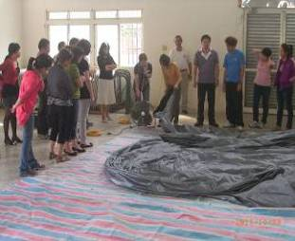 | 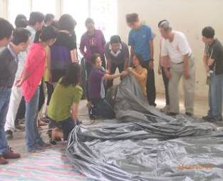
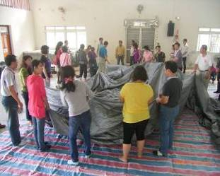 | 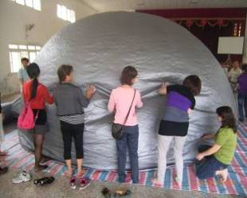
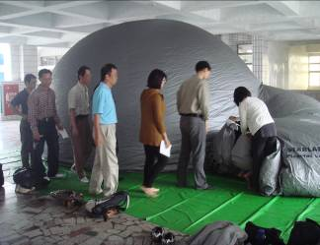 | 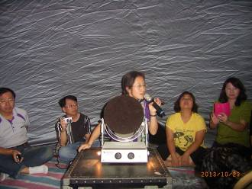

行動天文教室(學生學習)
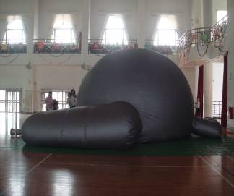 | 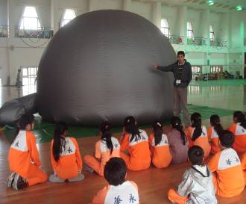
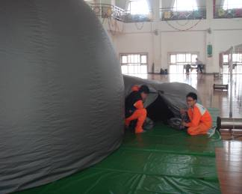 | 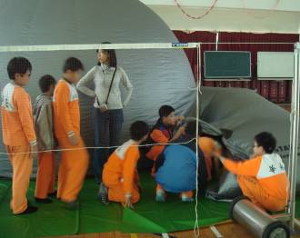
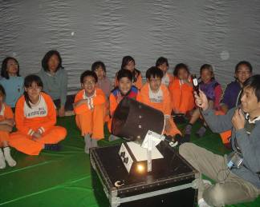 | 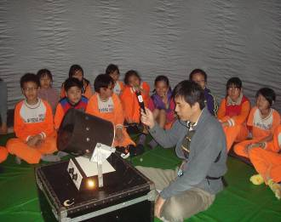

臺南市國民教育輔導團 自然與生活科技領域 分區到校諮詢服務
教師滿意度問卷調查表(1030409玉豐國小)
（一）102學年度是否擔任自然領域教師：(參加人數：101人，問卷回收數：70人)
是：40％(28人)
否：60％(42人-級任27人、科任6人、行政8人、其他1人)
（二）102學年度自然領域教師
正式教師：59％ 代課教師：41％
（三）滿意度調查
項目  問卷內容 | 非常滿意 | 滿意 | 尚滿意 | 尚需加強 | 建議事項
1.時間安排 | 50％ | 40％ | 6％ | 4％
2.課程內容 | 40％ | 53％ | 7％
3.對教學上的幫助 | 29％ | 57％ | 14％
4.下次您最想參加的課程研習主題：
˙教學資源分享2
˙教具製作
˙星星、月亮、太陽教學演示，抽象的天文知識如何讓孩子有效吸收並應用。
˙以實作、校園植物、昆蟲介紹教學
˙教材教學法
˙台灣自然資源的運用
˙動手做科學實驗2
˙單元主題延伸的實驗內容(國小學生能應用在日常生活中的項目)
˙教學策略分享
˙生態園區參訪
˙岩石、分辨、顏色、顆粒、礦物
˙科展製作指導
˙校外戶外教學自然科景點

5.您希望輔導團分區到校諮詢服務辦理方式：
˙實地訪查2
˙可以利用線上提供諮詢服務
˙輔導團團員實際進行教學觀摩讓教師從示範中學習
˙以現職教師為主要研習對象
˙小組教案分享
˙各校輪流舉辦研習(輔導團研習)，這樣各校有相關諮詢就可以就近輔導
6.其他建議或回饋：
˙這次很好，承辦學校長很棒！乾脆不囉嗦！主講許老師簡明扼要，不會讓人想
睡！
˙講者是地質專家，聽了很多有關地質的知識。
˙紫色高麗菜汁實驗good！
˙以鼓勵性質勿限制報名人數採自由報名會較佳
˙各校自然科學實驗器材極度欠缺，無法實踐自然科學的操作目標
˙分享內容豐富

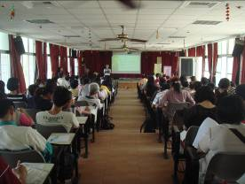 | 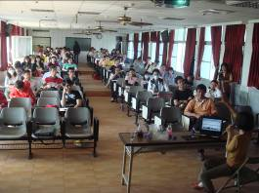
輔導團員的教學分享與疑難問題的解決策略
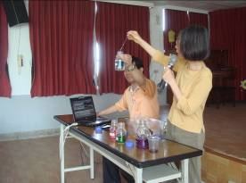 | 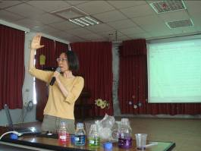
利用紫色高麗菜汁檢驗水溶液酸鹼性 | 用右手來表示上弦月的月形

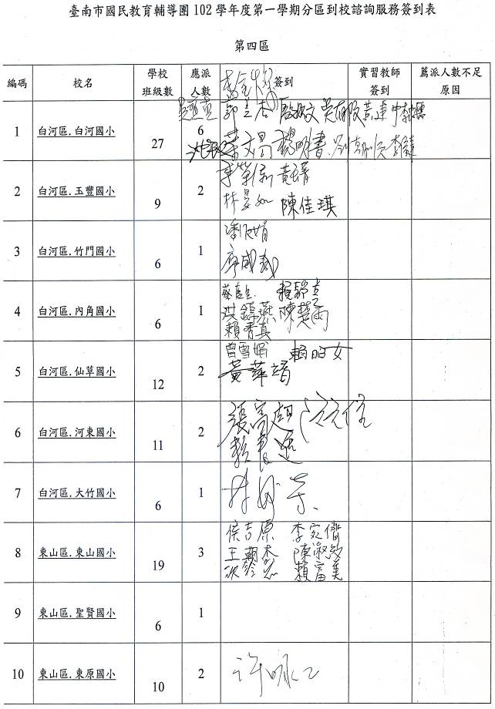
簽到表

